Отчет научно-исследовательской деятельности
Физико-технического института
за 2017 год

1. Приоритетным направлением научной деятельности в соответствии с утверждённым тематическим планом НИР ФТИ является: «Теоретические и экспериментальные исследования физических явлений в различных средах».
2. Тематический план НИР 2017 г. включает в себя 20 инициативных, 1 проектное финансирование и 11 финансируемых тем:
- РФФИ 15-41-05081-р_восток_а. «Новые методы решения трехмерных задач классической и микрополярной теорий упругости, применимые в геомеханике мерзлых пород». (2015-17). Науч. рук. Григорьев Ю.М. Объем финансирования –400 т.руб. . финансирование через АН РС(Я)
- ВТК 2.5.35 АН РС(Я). «Влияние геомагнитного поля и излучений молниевых разрядов на технические системы в условиях многолетней мерзлоты». (2017). Науч. рук. Григорьев Ю.М. Финансирование через АН РС(Я).
- Проект 12 АН РС(Я) КЯНЭ «Разработка технологий получения углеродных наноматериалов и полимерных нанокомпозитов на основе якутского природного графита» Науч. рук. Смагулова С.А. Объем финансирования –320 т.руб.
- Проект 15-08-01977 РФФИ (2015-2017) «Экспериментальное исследование процесса функционализации графеновых пленок олигонуклеотидами для разработки физико-технологических основ биологических наносенсоров». Науч. рук. Смагулова С.А. Объем финансирования –320 т.руб.
- Проект № 16-31-60045 РФФИ (2016-2018). «Задачи кватернионной трехмерной аппроксимации и интерполяции с приложениями к математической физике». Науч. рук. Легатюк Д.И. Объем финансирования – 1700000 руб.
- Проект № МОиН РФ (2016-2017). «Организация проведения научных исследований». Науч. рук. Смагулова С.А. Объем финансирования 300 т. руб.
- Проект №1 АК «Алроса». Х/д. (2017). «Исследование возможности миграции трития и углерода 14 из полости подземного ядерного взрыва «Кристалл» в рудник «Удачный» с дренажными напорными рассолами. Определение содержания радионуклидов в оборотных водах фабрики №12 и Сытыкансого водохранилища». Науч. рук. Степанов В.Е. Объем финансирования –499 т.руб.
- НОФМУ РС(Я) «Академическая мобильность» НОФМУ РС(Я) №260 «Суспензия оксида графена, синтезированная электрохимическим методом, для 2D печати» Науч. рук. Васильева Ф.Д. Обьем финансирования 30,8 тыс. руб.
- НОФМУ РС(Я) «Академическая мобильность» №259 «Синтез углеродных квантовых точек с настраиваемой люминесценцией». Науч. рук. Томская А.И. Обьем финансирования – 26,2 тыс. руб.
- НОФМУ РС(Я) «Академическая мобильность» №247 Сравнительный анализ структурных и электрических свойств фторированного, гидрированного и окисленного Науч. рук. Куркина И.И. Обьем финансирования – 39,4 тыс. руб.
- РФФИ 18-010-01147 р_а Разработка методики комплексной оценки эффективности использования и развития возобновляемых источников энергии в энергоизолированных территориях Северо-Востока России. Науч. рук. Бурянина Н.С. Обьем финансирования - 700 тыс.рублей. (10 исполнителей)
3. Структура финансирования НИР. Общий объем финансирования – 11107,4 тыс.руб., в т.ч. из бюджета РФ - 9172 тыс. руб., из бюджета РС(Я) – 1436,4 тыс.руб., по хоздоговорным темам – 499 тыс.руб.. Объем финансирования на 1 НПР составил 150,1 тыс. руб.

4. Значимые научные результаты по приоритетным направлениям фундаментальных и прикладных исследований.
По итогам НИР за 2017 г. наиболее значимыми признаны следующие результаты:
- Григорьев Ю.М. Показана возможность существования сдвиговых поверхностных волн в полуплоскости в микрополярной теории упругости, проанализировано соответствующее дисперсионное уравнение. Разработан и реализован метод регуляризованного аналитического решения задачи Коши для упругого прямоугольника. Решение получено в виде суммы рядов Фурье с тремя независимыми параметрами регуляризации. Доказаны теоремы о сходимости рядов в решении, теорема об оценке отклонения регуляризованного приближенного решения от точного. Метод может быть применен и для трехмерного параллелепипеда. Метод может быть использован для восстановления полей деформаций и напряжений внутри области по данным измерений на доступной части границы
Смагулова С.А. УНТЛ «Графеновые нанотехнологии».
Разработка и создание гибких прозрачных графеновых сенсорных экранов
Сущность: В настоящее время графен является новым перспективным материалом для создания сенсорных панелей, благодаря своим уникальным свойствам, такими как высокая проводимость, прозрачность, сверхвысокая прочность и гибкость. Химическое осаждение графена из газовой фазы (метод CVD) является одним из наиболее перспективных методов синтеза графеновых пленок большой площади, которые могут применяться для создания гибких прозрачных проводящих сенсорных экранов и электродов.
Новизна: В настоящее время во всем мире растет интерес к гибкой электронике. Гибкая электроника предлагает создание совершенно новых электронных устройств. Это и крошечные смартфоны, которые оборачиваются вокруг запястий, и гибкие дисплеи, которые разворачиваются из тонкого свитка до размера огромного телевизора.
Значимость: Графеновые пленки прозрачны и могут быть согнуты и растянуты без потери электрических свойств. Ожидается, что прозрачные электроды станут первой областью применения графена, где он заменит оксиды индия и олова, которые часто применяются для создания прозрачных электродов в плоских дисплеях, сенсорных экранов и солнечных батарей. При этом оксид индия-олова отличается хрупкостью, а графен является более гибким материалом.
Прогноз применения: Гибкая электроника означает более дешевое производство. Разработка гибких экранов будет пользоваться большим спросом. Ожидается, что тенденция к переходу на гибкую электронику будет ежегодно возрастать на несколько десятков процентов в следующее десятилетие. Все это определяет актуальность исследуемой темы.
Методом химического газофазного осаждения проведен синтез графеновых пленок, которые являются сплошными и имеют площади 50-100 см². В качестве источника углерода использовался метан, а в качестве подложки использовалась медная фольга. Определены толщины синтезированных графеновых пленок, которые лежат в интервале 1-5 нм.
Разработаны и освоены несколько методов переноса графена на диэлектрические подложки, таких как оксид кремния и гибкая пленка полиэтилентерефталата. На основе синтезированных графеновых пленок создана гибкая прозрачная проводящяя сенсорная панель, показанная на рис. 1.
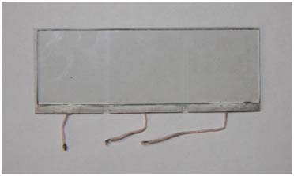 | 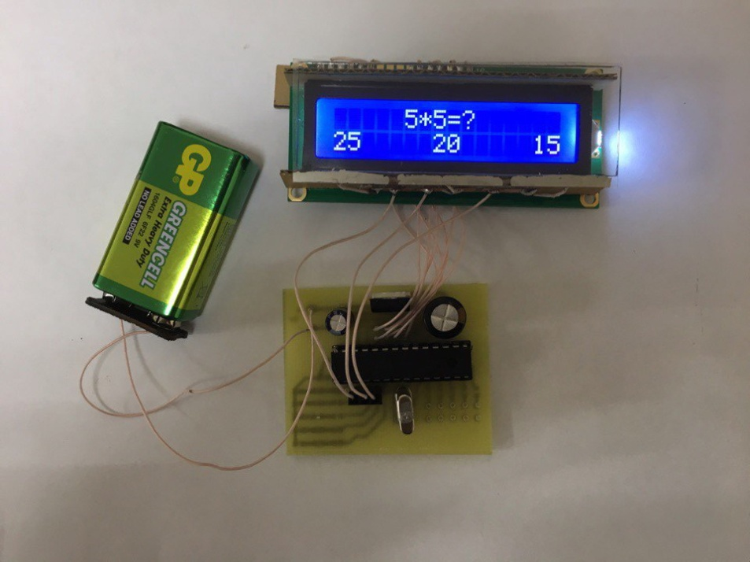
Рис. 1. Вид графеновой пленки, перенесенной на гибкую прозрачную подложку. | Рис.2. Вид демонстрационного образца графенового сенсорного экрана

Селективное определение тромбина с помощью биосенсора на графеновых наноматериалах
Cущность: Одним из возможных применений графена в устройствах электроники является его использование в качестве чувствительного элемента сенсоров.
Новизна: Графен, является одним из перспективных материалов для создания биологических сенсоров благодаря своей биологической совместимости, высокой чувствительности и простоте изготовления сенсорных структур на их основе. Изучение новых механизмов изменения транспортных и электронных свойств графеновых пленок при иммобилизации на их поверхности функциональных участков ДНК, в том числе аптамеров, определяет новизну исследуемой темы.
Значимость: Графеновые пленки сочетают в себе возможность простой сборки, обработки и сродство с органическими материалами, с возможностью эксплуатации ряда преимуществ неорганических материалов в сенсорных приложениях. Одной из перспектив применения углеродных наноматериалов является создание сенсорных систем на гибких подложках
Прогноз применения: Углеродные наноматериалы, в частности графен, являются одними из перспективных материалов для создания биологических сенсоров благодаря своей биологической совместимости, высокой чувствительности и простоте изготовления сенсорных структур на их основе.
Созданы прототипы сенсорных структур на основе висящей графеновой плёнки и проведены исследования их электрических и оптических свойств. Так же на структуры проведена иммобилизация аптамеров и исследованы отклики сенсорных структур на белки тромбин и альбумин. Показано, что часть структур имеет выраженный отклик на тромбин, при этом наблюдается нелинейная зависимость величины отклика от концентрации белка в экспонируемом растворе.

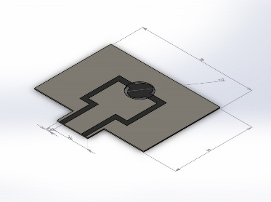
Рис. 1. Модель сенсорной структуры с подвешенной мембраной из оксида графена (слева) и вид заготовки сенсорной структуры с мембраной из восстановленного оксида графена.
Рис. 2. Отклик сенсорной структуры O’12 на экспонирование тромбином. 1 – нанесение капли дистиллированной воды (5 мкл), 2 – нанесение капли раствора тромбина 0,1 мкМ, 3 – нанесение капли раствора тромбина 1 мкМ, 4 – нанесение капли раствора тромбина 10 мкМ, 5 – нанесение капли дистиллированной воды (5 мкл), 6 – нанесение капли раствора тромбина 10 мкМ, 7 – удаление капли раствора.
Лазерное прямое 3D структурирование и восстановление оксид графеновой пленки на полимерной подложке
Cущность: Для создания элементов электронных приборов наиболее подходящим методом восстановления является фотовосстановление, поскольку от химического восстановления остаются следы восстановителей, которые невозможно удалить из пленки ОГ, что делает его непригодным для приборных структур.
Новизна:Метод лазерного восстановления подходит для создания электронных приборов на гибких подложках, что является его особенностью и новизной.
Значимость:Лазерная обработка поверхности позволяет нанести на поверхность оксида графена любой рисунок.
Прогноз применения: Применение восстановления оксида графена лазером перспективны для создания элементов электронной техники, сенсорных устройств, в частности аптасенсоров, сенсоров влажности, тензодатчиков и т.д.

Проведено лазерное прямое структурирование восстановленного оксида графена с толщиной от 500 нм на гибкой (ПЭТ) подложке с помощью фемтосекундных импульсов. Для толстой пленки восстановленного оксида графена существует минимальное сопротивление в то время как линейные кристаллические качества возрастает с увеличением плотности энергии лазерного излучения. Лазерное рельефное тиснение оксида графена обеспечивает формирование 3D структур с соотношением сторон детали как 1:10. Показаны двухступенчато лазерно-ндуцированные оксид графеновые структуры на полимерных подложках
На рис.1 продемонстрировано рельефное тиснение оксид графеновой пленки и восстановление оксида графена при фемтосекундных лазерных импульсах. Лучшая проводимость при лазерном восстановлении GO пленки 200 Ом / □ была достигнута для фс лазерных импульсов энергии 35-45 ндж и 10-25 импульсов в мкм. Продемонстрирована узорное восстановление лазера над рельефной GO пленкой, которая удерживает его целостность и проводимость. Свойства восстановленных лазером ОГ были изучены методами Раман, СЭМ и измерениями сопротивления пленок оксида графена.
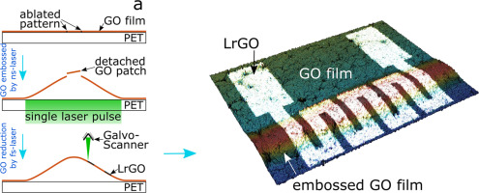
Рис.1. Схема лазерного тиснения оксид графеновой пленки с помощью фемтосекундного лазера. [1]
- I.I. Bobrinetskiy, A.V. Emelianov, S.A. Smagulova, I.A. Komarov, N. Otero, P.M. Romero. Laser direct 3D patterning and reduction of grapheme oxide film on polymer substrate. Materials Letters 187 (2017) 20-23.
- Синтез и исследование свойств дисульфида молибдена
- Сущность: Двухмерные полупроводники, такие как MoS₂, WS₂ представляют собой новое семейство материалов с широким потенциалом применения в электронике, оптоэлектронике. Дихалькогениды переходных металлов (MoS₂, WS₂, WSe₂, MoSe₂) являются группой слоистых материалов, которые можно расщепить на монослои. Cоздание и исследование вертикальных Ван-дер-Ваальсовых гетероструктур на основе MoS₂, WS₂ является актуальной задачей.
- Новизна: Впервые были синтезированы однослойные пленки дисульфида молибдена химическим методом осаждения из газовой фазы. Однослойные пленки дисульфида являются прямозонными с шириной запрещенной зоны равной 1,8 эВ.
- Значимость: На основе пленок дисульфида молибдена возможно создание вертикальных Ван-дер-Ваальсовых гетероструктур в сочетании с графеновыми пленками.
- Прогноз применения: Гетероструктуры, создаваемые на основе пленок дисульфида молибдена и графена имеют перспективы применения при создании гибких солнечных элементов с высоким коэффициентом полезного действия.
- Был проведен синтез пленки MoS₂ химическим осаждением из газовой фазы (CVD) на поверхность SiO₂. Результаты показали, что оптимальными условиями для роста пленок MoS₂ на SiO₂ являются количество исходных прекурсоров MoO₃, S (1:13), температура 700 С, подача Ar со скоростью 10 см³/мин в течение 30 мин при атмосферном давлении.
- 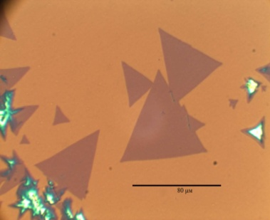
- Рис. 1. Изображение треугольных доменов дисульфида с размерами 80 мк
- 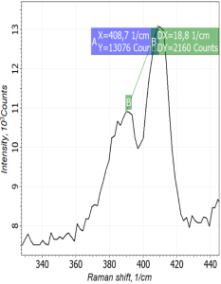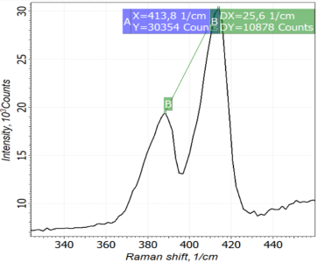
- Рис. 2. Спектры комбинационного рассеяния света однослойного MoS₂ (cлева) и двухслойного MoS₂ (справа)
- Оптическая и сканирующая электронная микроскопия показали рост доменов MoS₂ в виде треугольников с латеральными размерами до 80 мкм. Анализ спектров КРС показал, что выращенные образцы представляют собой пленки однослойного дисульфида молибдена. По данным атомно-силовой микроскопии толщина пленок составляет 0,8-0,9 нм. Энергодисперсионный рентгеноспектральный микроанализ позволил определить элементный состав образцов - молибден (0,19 ат. %), сера (0,48 ат. %), кремний (28,41 ат. %), кислород (70,91 ат. %).
- Смагулова УГТ
- 1. Впервые синтезированы и исследованы люминесцирующие углеродные квантовые точки, полученные гидротермальным методом из сажи березовой коры. Результаты опубликованы в журналах: Synthesis of Carbon Dots with Tunable Luminescence. // J Material Sci Eng 2017, 6:5 DOI: 10.4172/2169-0022.1000376; Synthesis of Luminescent N-Doped Carbon Dots by Hydrothermal Treatment //Physica Status Solidi (b). – 2017. – С. 1-5. DOI: 10.1002/pssb.201700222
- Авторы: Смагулова С.А., Томская А.Е., Егорова М.Н, Капитонов А.Н.
- Область науки: Физико-математические науки
- Сущность: В последнее время наиболее актуальным становится синтез люминесцирующих квантовых точек на основе углерода, потому что они превосходят традиционные полупроводниковые квантовые точки с точки зрения низкой токсичности, высокой биосовместимости, хорошей химической инертности и растворимости.
- Новизна: Впервые синтезированы люминесцирующие квантовые точки из сажи березовой коры гидротермальным методом. Для синтеза углеродных точек (УТ) применялась сажа березовой коры, и дистиллированная вода, которые проходили десятиминутную обработку в автоклаве при температуре 180С.
- Значимость: Метод синтеза углеродных точек из сажи березовой коры характеризуется простотой, быстротой (10 минут синтеза), дешевизной, экологичностью по сравнению с синтезом люминесцирующих графеновых квантовых точек, которые получаются долгим расщеплением (недели) природного графита с применением сильных кислот и ультразвуковой обработки.
- Прогноз применения: Люминесцирующие углеродные точки в первую очередь интересны для применения в медицине, например, могут работать в качестве эффективных носителей лекарственных средств из-за небольшого размера, биосовместимости и нетоксичности
- Проведен синтез углеродных точек гидротермальным методом, в котором в качестве углеродного прекурсора была взята сажа березовой коры. Определены оптимальные условия синтеза УТ: температура 180С и время 10 минут. Показано, что полученная водная суспензия УТ люминесцирует в зеленой области спектра рис.1 (а). Максимумы пиков люминесценции УТ зависят от длины волны возбуждения (рис.1 б).
- 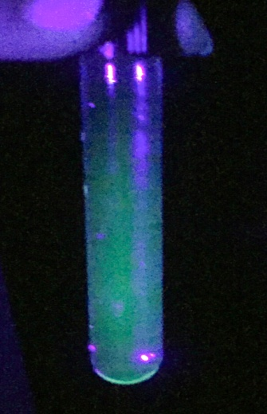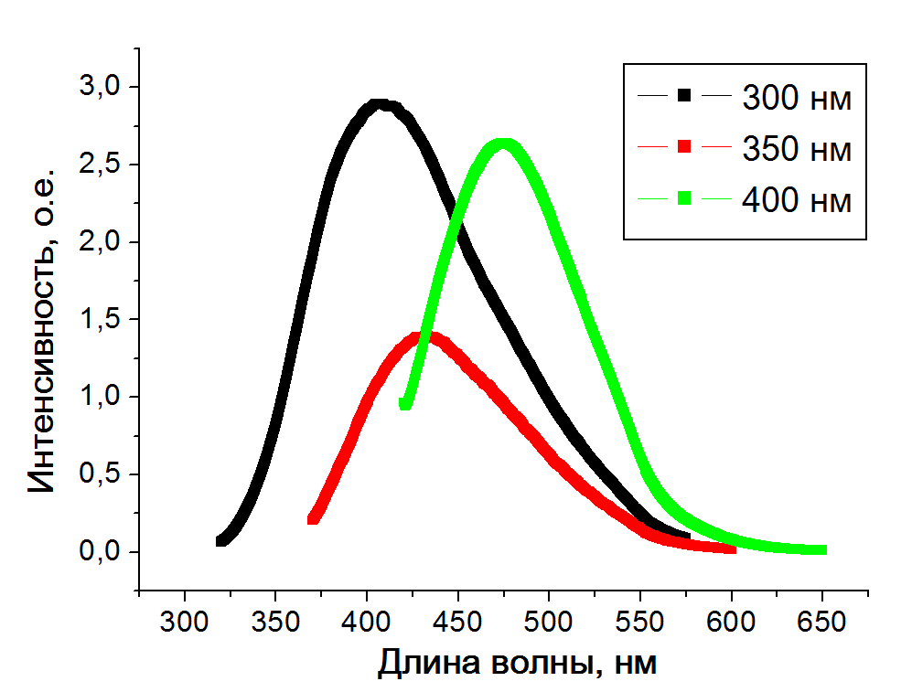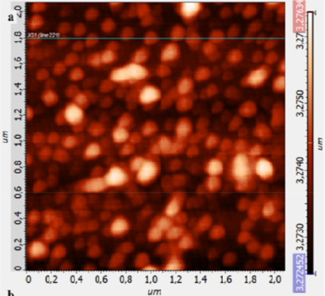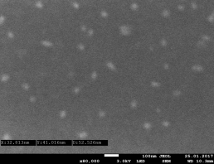
г
в
б
а
- Рис. 1. а). Свечение УТ из сажи при освещении УФ-светом (λ=325 нм, б). Спектры фотолюминесценции УТ при возбуждении с длинами волн 300, 350, 400 нм, в). АСМ-изображение УТ на подложке SiO₂/Si, г). СЭМ-изображение УТ
- Измерены толщины углеродных точек с помощью атомно-силового микроскопа (АСМ), которые лежат в пределах 0,5 до 1,5 нм (рис.1.в). Латеральные размеры УТ измерены с помощью сканирующего электронного микроскопа (СЭМ) и находятся в пределах 8-22 нм (рис.1 г). Показано, что добавление аммиака в воду с сажей до синтеза существенно увеличивает интенсивность люминесценции. Обнаружена зависимость длины волны люминесценции в зависимости от размеров углеродных точек, при уменьшении размеров УТ пики люминесценции сдвигаются в коротковолновую область. Показана возможность реализации настраиваемой люминесценции путем функционализации поверхности углеродных точек различными молекулами и соединениями.
5. Структура и кадровый состав. В составе Института 8 кафедр; численность ППС – 69 чел., из них 9 докторов, 31 кандидатов наук, 9 научных сотрудников. Процент остепененности штатного ППС 58%. Средний возраст – 51.
6. Участие ППС в конкурсах ведущих научных программ, грантов и в выполнении хоздоговорных работ. За 2017 г. сотрудниками ФТИ подано 14 заявок на грант РФФИ, 2 – на конкурс МОН, 3 – на грант главы РС(Я), 2 – на Фонд содействия развитию МФП, 1 – х/д, 3 – др. гранты. Выиграны 5 грантов РФФИ, 1 х/д.
Продолжаются работы по 4 грантам РФФИ (Смагулова С.А, Антонова И.В., Григорьев Ю.М.)
7. Международная деятельность. 36 сотрудника ФТИ приняли участие в 24 международных конференциях, 1 - в организации международной олимпиады.
8. Подготовка научных кадров. Докторантура, аспирантура. Обучаются в аспирантуре 14 чел. под руководством 7 науч. руководителей. 2 (ГЮМ, ЯБВ) человека являются членами 2 диссертационных советов в СВФУ и ИГДС СО РАН. Защищена 1 канд. диссертация (Гололобов А.Ю, каф. РФиЭС).
9. Публикации. В 2017 г. опубликованы 1 монография (ЯБВ), 2(ГЮМ)+ сборника научных трудов, 173 статьи (33 – Web of Science, 41 – Scopus, 130 – РИНЦ из них 53 ВАК), написано 3 рецензии на статьи в журналах, имеющих ИФ.
10. Инновационная деятельность. В 2017 г. получено 4 патента на изобретение и полезную модель (Александров Г.Н., Смагулова С.А., Степанов В.Е., Наумова К.А., Христофорова С.Е.; Бурянина Н.С., Королюк Ю.Ф.), 1 св-во о гос. рег. программы для ЭВМ (Бурянина Н.С., Королюк Ю.Ф.).
11. Проведенные научные мероприятия. Сотрудники ФТИ приняли участие в организации: Азиатской физической олимпиады, 1 межд. конф., 1 межд. мини-симпозиума, 2 российских, 3 республиканских олимпиад, 4 олимпиады на базе СВФУ, 6 республиканских конференций, 3 конф. на базе СВФУ.
12. НИРС. Из 700 студентов и 75 магистрантов ФТИ в НИР приняло участие 58%, 3 из них – в оплачиваемой НИР. В ФТИ работают 12 научных студенческих кружков, организованных приказом.
Стдентами ФТИ опубликовано 166 статей, в том числе 147 в изданиях, идексируемых РИНЦ, 4 – ВАК, 1 –Scopus, 3 – WoS. 27 студента ФТИ участвовали в международных конференциях и научных мероприятиях, 18 - в российских, 38 – в республиканских, 10 – в международной выставке-ярмарке. Также более 100 студентов участвовало в различных олимпиадах, в т. ч. 30 в международных интернет-олимпиадах, 3 в межд. 14 – в российских, 22 – в республиканских
18 студентов получают повышенную стипендию за достижения в научно-исследовательской деятельности, 2 – Президента РФ, 5 – Правительства РФ, 6 –ПАО Якутскэнерго.
3 студента участвуют в финансируемых НИР.
13. Тематический план НИР на 2017 г. предусматривает выполнение НИР по 4 темам предыдущего года и по 5 новым тематикам примерно в прежних объемах.
14. Имеющиеся недостатки и проблемы:
- недостаточное число защит диссертаций;
- недостаточное участие в международной деятельности;

15. Задачи на 2018 г.
- добиться строгого контроля над выполнением планов подготовки аспирантов;
- обеспечить выполнение плана защит диссертаций (2 защиты);
- увеличить количество публикаций в изданиях, индексируемых в ВАК и международных базах данных Scopus, Web of Science;
- усилить активное участие ППС, молодых сотрудников и студентов в международных научных мероприятиях и грантах;
ядерной физики

